**2.1 声音的产生与传播**





**目标梳理**

|  |  |
| --- | --- |
| 学习目标 | 重点难点 |
| 1.通过观察和实验知道声音是由物体振动发生的。  2.知道声音传播需要介质，声速的大小与介质种类有关，在不同介质中传播速度不同。  3.知道声速的大小与温度有关。 | **教学重点：**  1.探究产生声音的条件；  2.探究声音传播的条件；  3.声速大小与介质种类和温度的关系；  4.生活中的回声现象及简单计算。  **教学难点：**声音传播条件以及解释生活中的声传播现象。 |

**知识梳理**

**1．声音的产生**

（1）声音是由物体的振动产生的．

（2）振动停止，发声停止．

（3）发声体可以是固体、液体和气体．

（4）发声体的振动可以被记录下来．

注意：“振动停止，发声停止”不能叙述为“振动停止，声音消失”，因为振动停止只是不再发声，而原来发出的声音仍在继续传播。

**2．声音的传播**

（1）声音的传播需要介质，固体、液体和气体都可以传播声音．

（2）真空不能传声，太空宇航员只能通过无线电交谈．

（3）声音以波的形式传播．

总结：

（1）一切发声的物体都在振动，没有振动的物体一定不会发声．

（2）物体振动所发出的声音不一定能被人耳听见，人耳听见声音必须同时具备三个条件：

①发声体的振动频率必须在20 Hz～20 000 Hz之间．②声源与人耳之间有传播的介质．③有正常的听觉系统．

（3）声波可以同时在几种介质中传播．

**3.声速**

（1）声音在每秒内传播的距离叫做声速．

（2）声速的大小跟介质的种类和温度有关．通常声音在固体中传播得最快，在液体中次之，在气体中传播得最慢．当声音在两种或两种以上的介质中同时传播时，其到达人耳的时间有差异．

（3）声速的计算公式：*v*＝.

（4）声速与温度有关系．声音的传播速度随温度的升高而变大．在15 ℃时，空气中的声速为340 m/s.

**4.回声产生的原因、条件和应用**

（1）产生的原因：声音的反射．

（2）人耳能分辨回声的条件：反射回来的声音到达人耳比原声晚0.1 s以上，否则，回声和原声混在一起，使原声加强．

根据*v*＝，人耳要区分自己的原声和回声，人与障碍物间的距离至少是*s*＝*vt*＝＝17 m.

（3）回声的利用

①利用回声测量发声体与障碍物间的距离．如声呐测海底的深度．

②利用声音的反射来增强原声．在房间里说话声音比空旷的野外更为响亮。

**重点梳理**

【重点01】声音的产生

1.声音是由物体的 振动 产生。一切发声的物体都在 振动 ，振动 停止，发声也停止。物理学中把正在发声的物体叫声源。

注意:（1）振动停止，发声停止，但声音并没有消失，这是由于振动停止，只是不再发出声音，而原来的振动发出的声音仍然继续向外传播。

（2）一切正在发声的物体都在振动，“振动”不能写成“震动”。

（3）只有正在发声的物体才叫声源，一个能发生的物体，但没有正在发声，不能叫声源。

**2.常见声源的描述**

**管乐器的声源：**空气柱。例如笛子、箫、小号等；其他的还有温水瓶中加水发声现象；吹笔筒、吹瓶子等都是空气柱振动发声。

**弦乐器的声源：**弦（琴弦）。例如吉他、二胡、古筝等。

**打击乐器的声源：**以鼓面为例。鼓面的振动产生声音。

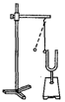【例1】小丽等同学“探究声音的产生”的装置如图所示，将系在细线上的乒乓球靠近音叉。

（1）当小丽同学用小锤敲击音叉的时候，既能听到音叉发出的声音，又能观察到 ，通过实验现象得出的结论是 。

（2）乒乓球在实验中起到什么作用？ ．这种思维方法叫做 。

答案：（1）乒乓球被反复弹开 声音是由物体的振动产生；（2）将微小实验现象放大 转换法

【重点02】声音的传播

1.声音的传播需要 介质 。一切 固体 、 液体 、 气体 都可以作为介质来传播声音。通常听到的声音是靠 空气 作为介质传播的； 真空 不能传声，所以月球上不能面对面交谈，声音以 声波 的形式传播着。

**2.真空罩实验：**

**实验现象描述：**随着抽气机把玻璃罩中的空气抽走，电铃的声音逐渐减弱，当空气几乎被抽尽时，已经听不到声音；再次将空气充入玻璃罩中时，电铃声音又开始逐渐变大。

**实验结论：**空气能传声，真空不能传声。

**实验方法：**实验推理法（理想实验法）。由于实验操作过程中，受实验条件的限制，不可能把玻璃罩中的空气全部抽尽，所以只能通过声音的逐渐变小来推断真空不能传声，这种研究物理问题的方法叫做实验推理法。

实验设计思想：通过制造一个有空气的环境与真空环境来对比的方式来说明空气能传声，真空不能传声。

【例2】一种神秘的声波武器——“金嗓子”，实际要阻挡这一武器的袭击，只要用薄薄的一层（　C ）

A.半导体 B.磁性物质 C.真空带 D.金属物质

【例3】如图所示，探究声音的传播实验中：

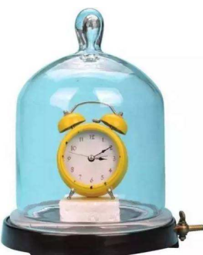

（1）在玻璃钟罩内的木塞上放一个正在发声的音乐闹铃，此时你 听到音乐（填“能”或“不能”）。

（2）如果把钟罩内空气完全抽出我们将 听到声音。（填“能”或“不能”），但实际操作还是能听微弱到铃声。请你分析原因是： 。

（3）该实验表明 。

答案：能 不能 由于装置漏气 真空不能传声

**3.液体传声**

液体传声现象：游泳运动员听到岸上的声音、“路人借问遥招手，怕得鱼惊不应人”中鱼被吓跑，鱼雷，声呐。

【例4】古诗《小儿垂钓》中有“路人借问遥招手，怕得鱼惊不应人”．小儿面对路人询问，只是招招手却默不作声，从声音的产生和传播的角度看，以下说法中正确的是（　A ）

A.声音能在水中传播，会惊跑鱼儿

B.回答路人的询问会产生声波，而招手则不会产生声波

C.声音只能在空气中传播，不能在水中传播

D.声波从空气传入水中后，传播速度不变

**4.固体传声**

固体传声现象：敲墙、卧轨听声、土电话；

资料：古代战争时，士兵通过将耳朵贴在地上听敌方军情，或者是挖一个大坑，用一个碗贴在墙上去听，或者是晚上睡觉时枕着箭筒睡觉。请解释这样做的原因。

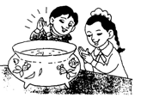【例5】下列说法中能说明固体传声的（　D ）

A.海豚能随驯兽员的哨声在水中表演节目

B.花样游泳运动员能随音乐起舞

C.掌声会吓跑鱼塘中的鱼

D.枕着牛皮箭筒睡在地上的士兵，能听到夜袭敌人的马蹄声

**5.声音的传播路径描述**

【例6】如图所示，玻璃缸的水中有金鱼，在鱼缸旁边用手弹鱼缸，金鱼立即受惊，这时鱼接收到声波的主要途径是（　A　）

A.鱼缸→空气→水→鱼 B.鱼缸→水→鱼 C.空气→水→鱼 D.水→鱼

【重点03】声速以及回声

**1.定义：**声速表示声音传播的 快慢 ，它的大小等于声音在每秒内传播的 距离 。

**2.影响声速的因素：**声速的大小跟 介质的种类有关 ，跟 介质的温度有关 ，一般说，温度越高，声速越大。15℃时空气中的声速是 340m/s ，在不同介质中声速是不同的，一般情况下，声音在 固体 中传播最快，液体中次之，在气体中传播 最慢 。

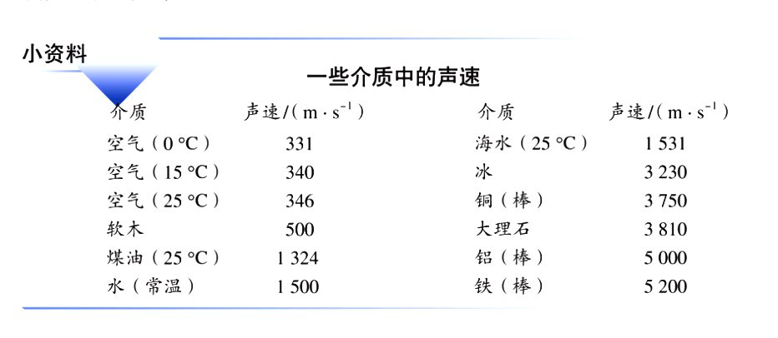

回声是声音在传播过程中遇到障碍物后发生 反射 回来，再次听到声音的现象。回声到达人耳的时间比原声晚 0.1s 以上人耳才能听到回声；如果不到0.1s，回声和原声相混合使原声 加强 ，感觉声音更响亮，发声体距离障碍物的距离至少要大于 17m 才能听到回声。

**回声测距离公式：**s=

**听到回声的条件：**t>0.1s 即s>17m

**回声现象：**

**能听见：**回音壁半径32.5m，余音绕梁，三日不绝；雷声轰隆隆。

**听不见：**空旷的房间说话特别响亮，寰丘半径11.4m，声音特别响亮。

**回声应用：**声呐装置探测海底深度，探测鱼群。

【例7】如图所示为北京天坛公园里堪称声学建筑奇观之一的圜丘。当游客站在圜丘顶层的天心石上说话时，会感到声音特别洪亮。下列关于声音变得特别洪亮的解释中正确的是（　D ）

A.声音变成了超声波

B.圜丘上装有扩音器

C.建筑师利用了声音的折射原理

D.回声与原声混在一起，声音得到了加强

注：回音壁、寰丘都是利用了声音的反射原理。



**声、光与电磁波的异同**

|  |  |  |  |
| --- | --- | --- | --- |
|  | 声 | 光 | 电磁波 |
| 不同点 | 传播需要介质，不能再真空中传播。  由物体的振动产生。 | 传播不需要介质，可以在真空传播。 | 传播不需要介质，可以在真空传播。  由变化的电流产生。 |
| 相同点 | ①都属于波；②都可以传递信息和能量；③都可以在空气中传播；④都能发生反射。 | | |

C:\Users\Administrator\Desktop\帮练习.tif

1.小红同学喜欢利用复读机进行英语听力训练，在音量不变的情况下，如果让复读机先正常播放一段录音，然后再快速播放同一段录音，则发出的录音（　　）

A.响度增大，音调不变 B.响度减小，音调不变

C.响度不变，音调升高 D.响度不变，音调降低

2.关于下列四幅图片的说法中，正确的是（　　）

A.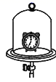图片所示的实验表明，真空不能传声

B.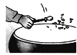图片所示的实验表明，频率越高，音调越低

C.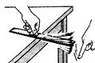图片所示的实验表明，噪声可以在人耳处减弱

D.图片中的蝙蝠利用发出的次声波

3.下列的实验和实例：①在鼓面上放些碎纸屑，敲鼓时可观察到纸屑在不停地跳动；②放在真空罩里的手机当来电时，只见指示灯闪烁，听不见铃声；③拿一张硬纸片，让它在木梳齿上划过，一次快些，一次慢些，比较两次的不同；④锣发声时用手按住锣，锣声就消失了.其中能说明声音的产生或传播条件的一组是

A.①②③ B.②③④ C.①③④ D.①②④

4.如图所示，8个相同的玻璃瓶中灌入不同高度的水，仔细调节水的高度，敲击它们，就可以发出“1.2.3.4.5.6.7.i”的声音来；而用嘴吹每个瓶子的上端，可以发出哨声.则下列说法正确的是

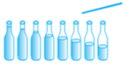

A.敲击瓶子时，声音只是由瓶本身的振动产生的

B.敲击瓶子时，声音只是由瓶中水柱的振动产生的

C.用嘴吹气时，哨声是由瓶中空气柱振动产生的

D.用嘴吹气时，哨声是由瓶中水柱的振动产生的

5.探测专家用超声波可探测到潜艇的确切位置，超声波在海水中的传播速度为1500m/s，在潜艇正上方海面向下发出超声波，从超声波发出直至接收到潜艇的回波经历的时间为0.4s，则潜艇沉没的实际深度约______m。

6.小亮同学利用课余时间，创作了一部科幻小小说——《太空漫游记》.小说中有这样的描写：小明和小亮驾驶“女娲号”飞船漫游在太空，突然听到空中传来“隆隆”的雷声，之后又看见闪电四射.哇！太空真美啊！请你从物理学的角度，指出这段文字中的一处科学性错误及判断依据.错误之处：________________；判断依据：________________(开放性试题，答案合理即可).

7.在探究声音的产生与传播时，小明和小华一起做了下面的实验：

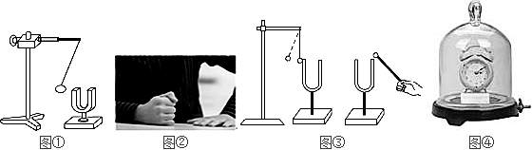

（1）如图①所示，用悬挂着的乒乓球接触正在发声的音叉，可观察到________，它说明了________.此探究中悬挂着的乒乓球的作用是________.

（2）如图②所示，为了验证（1）中的探究结论，小华同学用手使劲敲桌子，桌子发出了很大的声响，但他几乎没有看到桌子的振动，为了明显地看到实验现象，你的改进方法是：________.

（3）如图③所示，敲响右边的音叉，左边完全相同的音叉也会发声，并且把泡沫塑料球弹起.该实验能说明________可以传声.

（4）如图④所示，把正在响铃的闹钟放在玻璃罩内，逐渐抽出其中的空气，将听到________，并由此推理可知：________.

8.在汽车正前方有一座高山，汽车以15m/s的速度向前行驶时，鸣笛一声，6s后司机听到鸣笛的回声，（设当时气温为15摄氏度）

问：(1)司机鸣笛时与高山的距离？

(2)司机听到回声时，汽车离山多远？



1.【答案】C

【解析】由于复读机正常播放一段录音后如果再快速播放时，时间变短了，故发声的频率变大，所以音调会变高，但是由于音量不变，故其响度是不变的，故C是正确的.

2.【答案】A

【解析】图片A所示的实验表明，真空不能传声，故A正确；图片B所示的实验表明，振幅越大，响度越大，故B错；图片C所示的实验表明，频率越大，音调越高，故C错；图片D中的蝙蝠利用发出的是超声波，故D错；应选A.

3.【答案】D

【解析】①在鼓面上放些碎纸屑，敲鼓时可观察到纸屑在不停地跳动，说明发声体在振动；

②放在真空罩里的手机当来电时，只见指示灯闪烁，听不见铃声，说明声音的传播需要介质，真空不能传声；

③拿一张硬纸片，让它在木梳齿上划过，一次快些，一次慢些，两次纸片振动的快慢不同，声音的音调不同；

④锣发声时用手按住锣，振动停止，发声停止，锣声就消失了；

综上所述，能说明声音的产生或传播条件的是①②④，故D正确为答案。

4.【答案】C

【解析】AB、敲击瓶子时由于瓶子与水柱的振动而发出声音，故AB错误；

CD、往瓶中吹气也会听到声音，这是空气振动产生的，故C正确，D错误.

故选C.

5.【答案】300

【解析】超声波从海面到潜水艇用的时间：

*t*=×0.4s=0.2s，

该处海水的深度（潜艇沉没的实际深度）：

*s*=*vt*=1500m/s×0.2s=300m。

6.【答案】听到空中传来的雷声 真空不能传声

【解析】判断分析时要明确“声音的传播需要介质”，真空不能传播声音.光的传播不需要介质.

解答：文中写道：小明和小亮驾驶“女娲号”飞船漫游在太空，突然听到空中传来“隆隆”的雷声，这是不可能的，太空中没有空气，所以声音不能在真空中传播，因此听不到声音；

故答案为 (1). 听到空中传来的雷声 (2). 真空不能传声

7.【答案】乒乓球弹跳起来 发声的物体在振动 将音叉的振动放大 在桌面上撒一些纸屑 空气 铃声越来越小 真空不能传声

【解析】（1）用悬挂着的乒乓球接触正在发声的音叉，可观察到乒乓球弹跳起来；它说明发声体在振动；音叉的振动不能直接观察，乒乓球起的作用是将音叉的振动放大，更容易直观观察；

（2）桌子是较大的物体，发声振动不易观察，可转换成桌面上小纸屑的振动，所以可在桌子上放一些小纸屑；

（3）敲击右面的音叉，左面的小球跳起来了，说明空气可以传声；

（4）瓶内空气越来越少，声音就越来越小，是声音传播的物质（空气）逐渐减少造成的，由此可以推出：真空不能传声.

8.【答案】(1)1065m；(2)975m

【解析】(1)由速度公式得，在*t*＝6s的时间内，汽车行驶的距离



声音传播的距离



设司机鸣笛时汽车到高山的距离为*s*，则有



所以司机鸣笛时与高山的距离



(2)司机听到回声汽车距高山的距离



答：(1)司机鸣笛时与高山的距离为1065m；

(2)司机听到回声时，汽车离山975m。